**Sommaire**

I. Description général du projet 2

I.1 CONTEXTE GENERAL DU PROJET 2

I.2 Présentation générale du projet 2

**I.3** **Objectif du projet :** 3

II. Les différentes fonctionnalités 3

III. Les différents utilisateurs du projet et leurs permissions 3

**III.1** **Les Utilisateurs de l’application** 3

**III.2** **Les Permissions** 3

III.2.1 Administrateur Principal 3

III.2.2 Administrateur 4

III.2.3 Enseignants : 4

III.2.4 Elèves : 4

IV. Description des cas d'utilisation 5

**Nom du Projet :** CONCEPTION ET REALISATION D'UNE APPLICATION DE GESTION DES ELEVES ET DE LA DIPLOMATION

# Description général du projet

## CONTEXTE GENERAL DU PROJET

Le ministère de l'éducation nationale demande des rapports périodiques aux établissements, ce sont des rapports trimestriels, semestriels ou annuels établis par les enseignants, les éducateurs ou l'administrateur. Ils comprennent le nom, les prénoms, la date de naissance, le matricule ainsi que les moyennes respectives des élèves dans différentes matières. Ce rapport se fait à environ une à deux semaines de la fin du trimestre /semestre. Les responsables ne disposent pas d'assez de temps pour l'établir. Cette tâche est assurée manuellement et elle n'est pas sécurisée. Aussi, imaginons le nombre important de rapports que nos différents établissements font parvenir au ministère sachant que la gestion des moyennes par élève fait intervenir la gestion des bulletins et l'établissement des diplômes. Une mauvaise organisation de ces documents et on assisterait à une catastrophe. On observe également que l'ensemble des activités de l'établissement est géré par traitement manuel tout en utilisant des supports papiers. La gestion du papier ne rassure pas car il est vulnérable (perte de document, dégradation du papier, difficulté de classement, recherche difficile .... ) . Le contexte général nous permet d'affirmer que nos établissements manquent de système optimisé pour organiser et gérer leurs données.

## Présentation générale du projet

Ce projet s'inscrit dans le cadre d'une solution pour la gestion des élèves et de la diplomation. Cette solution doit être adaptée au système éducatif de nos lycées et collèges La répartition des classes, des élèves, des matières, des départements, des filières, des spécialités, le calcul des moyennes et l'établissement des résultats se faisant de manière semi-automatique. Nos établissements ne disposent d'aucune base de données permettant l'enregistrement et la consultation des résultats, statistiques de réussites, historiques des promotions de l'établissement. Les notes sont traitées manuellement, le traitement des relevés de notes prend assez de temps. Ces méthodes constituent un risque car un simple mélange de documents pourrait être fatal. Une application étant définie comme un programme (ou un ensemble logiciel) directement utilisé par l'utilisateur pour réaliser une tâche, ou un ensemble de tâches élémentaires d'un même domaine ou formant un tout, sa conception dans notre cas consisterait à mettre en place une application web pour la gestion des écoles.

## **Objectif du projet :**

L'objectif de ce projet est de remédier aux défaillances déjà évoquées. Pour cela, nous proposons une solution qui nous a paru adéquate. Nous allons développer une application de gestion des élèves qui comprendra en outre un volet pour la gestion des résultats et des bulletins scolaires. Cette application permettra de :

* Enregistrer les élèves.
* Saisir des notes.
* Calculer la moyenne par matière et par module pour chaque élève.
* Calculer la moyenne générale et le résultat de chaque élève.
* Imprimer les relevés de notes.
* Gérer les utilisateurs (enseignants, administrateurs, élèves).

# Les différentes fonctionnalités

Les besoins fonctionnels ou besoin métiers représentent les actions que le système doit exécuter, il ne devient opérationnel que s'il les satisfait. Ils expriment une action que doit effectuer le système en réponse à une demande (sorties qui sont produites pour un ensemble donné d'entrées). L'application que nous allons développer devra regrouper les fonctionnalités qui permettront à l'utilisateur de :

* Gérer les élèves
* Gérer les classes
* Gérer les matières
* Gérer les enseignants
* Gérer les éducateurs
* Entrer les notes des élèves des matières correspondantes
* Calculer les moyennes des élèves dans différentes matières
* Générer les bulletins
* Imprimer les bulletins

# Les différents utilisateurs du projet et leurs permissions

## **Les Utilisateurs de l’application**

1. Administrateur Principal
2. Administrateur
3. Enseignants
4. Elèves

## **Les Permissions**

### Administrateur Principal

**Rôle :** gérer les utilisateurs

L'administrateur peut **créer un nouveau compte utilisateur, consulter, modifier et supprimer un utilisateur.** En plus d'une liste de tous les classes autorisés pendant une année académique, il a également la possibilité de les modifier et les supprimer. Une vérification manuelle est faite par l'administrateur pour reconduire ou supprimer certaines données qui ne sont pas autorisées pour la nouvelle année.

Il dispose d'un formulaire pour créer de nouveaux enseignants. Sur ce formulaire, il devra remplir les informations nécessaires des enseignants. L'utilisateur pourra modifier et supprimer ces informations. En plus d'une liste de tous les enseignants autorisés pendant une année universitaire, il a également la possibilité de modifier cette liste.

### Administrateur

**Rôle :** valider les moyennes, générer les bulletins des élèves, gérer les enseignants et les élèves, gérer les données de base (école, filières, niveau, classe, enseignants, matières,..).

### Enseignants :

**Rôle :** gérer les moyennes des élèves, consulter sa fiche de matières.

L’enseignant saisi son identifiant et son mot de passe. Il est reconnu par le système. Il peut accéder en fonction de son profil utilisateur.

Ils disposent d'un compte d'accès au système.

### Elèves :

**Rôle :** consulter son relevé de note.

Ils ont le droit de regarder leurs notes sur l’application mais sans modifier, ni ajouter et ni supprimer également.

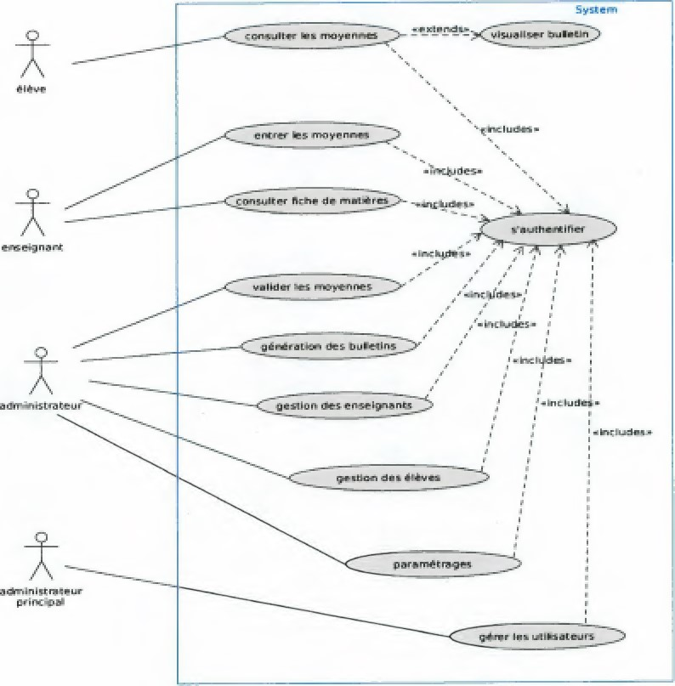

**Figure :** Diagramme des différents cas d’utilisation

# Description des cas d'utilisation

* **S'authentifier**

Objectif : Permet l'identification de chaque utilisateur lui donnant accès aux fonctionnalités propices.

* **Paramétrage**

Objectif : Ajouter, modifier et supprimer certaines informations concernant les classes, les matières, les niveaux et les filières. Permettre la reconduite de toutes les données la création d'une nouvelle année universitaire. Permettre également la gestion des utilisateurs de (l'application.

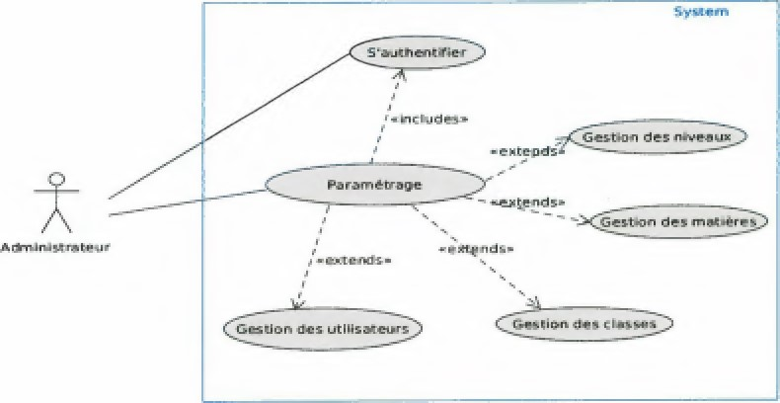

* **Gestion des enseignants**

Objectif : Ajouter, modifier et supprimer un enseignant

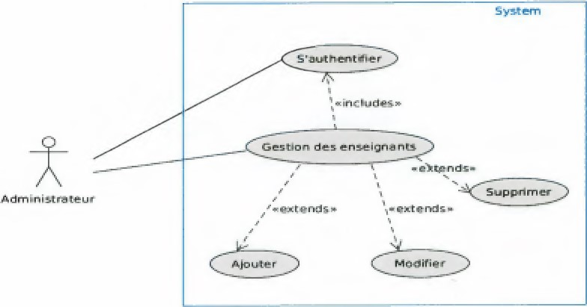

* **Gestion des notes**

Objectif : Attribuer des notes aux élèves, calculer leurs moyennes et générer leur relevé de note. Avoir l’accessibilité de modifier les notes après réclamation, et ceux avant l'établissement du bulletin définitif, l'utilisateur peut consulter les notes également.

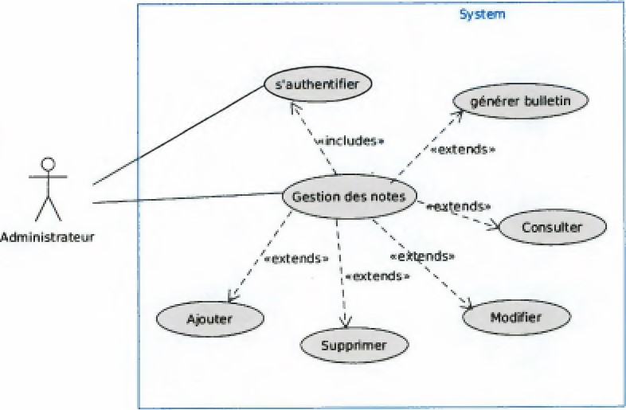

* **Gestion des élèves**

Objectif : La gestion des élèves permet l'administrateur de vérifier et de faire la mise à jour des effectifs par classe, il Confirme ainsi l’inscriptions des élèves.

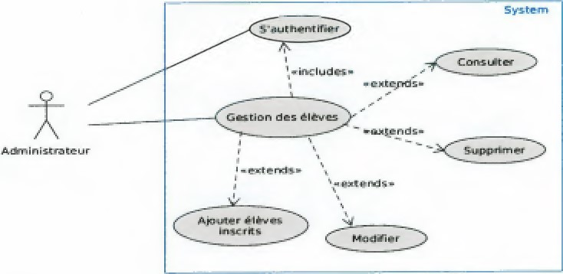

* **Gestion des utilisateurs**

Objectif : La gestion des utilisateurs permet l'administrateur principal de vérifier et de faire la mise jour des utilisateurs de l'application par école.